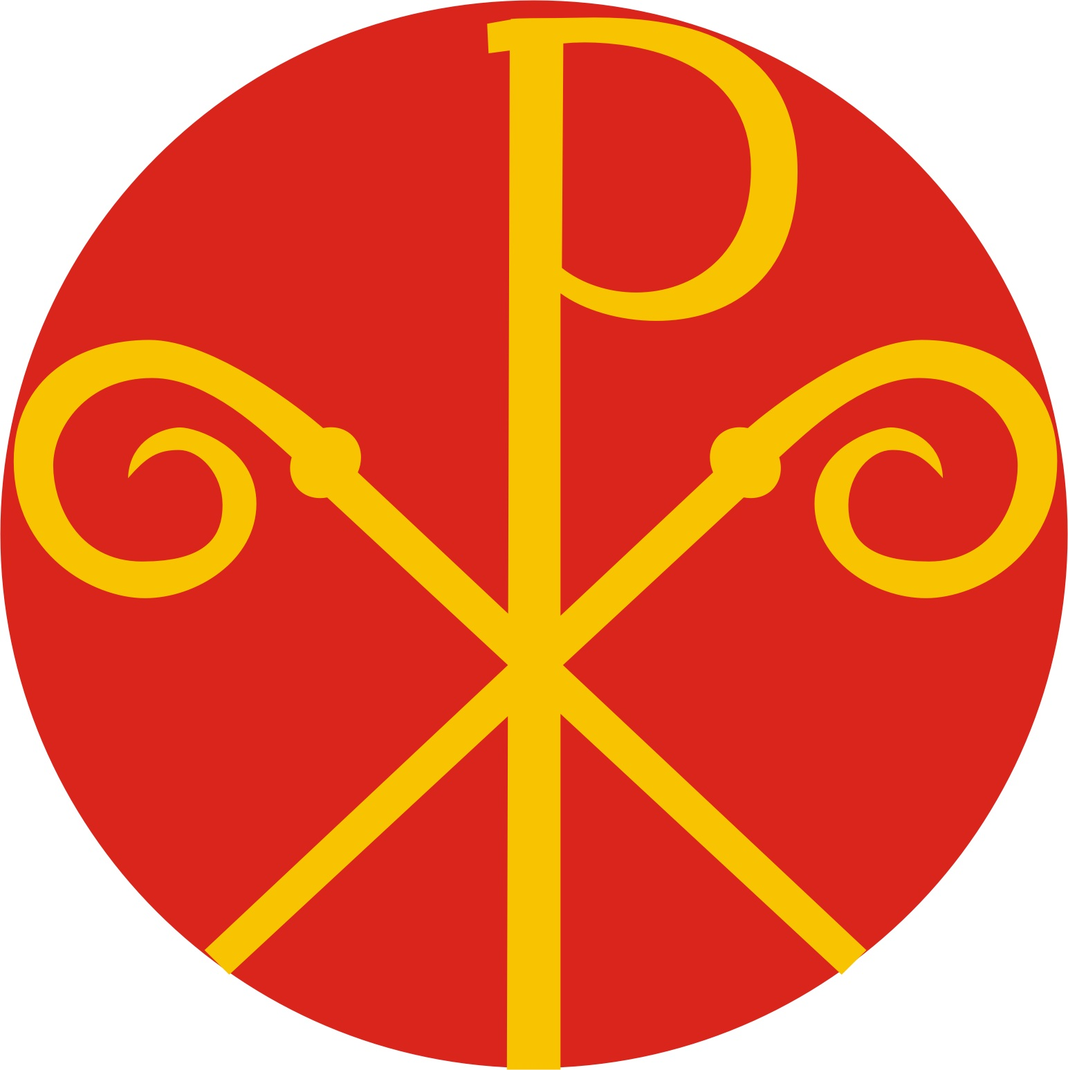

Fórum cestovního ruchu a Česká biskupská konference mohou spolupracovat v církevní turistice
15. března 2018 podepsali v Praze předseda Fóra cestovního ruchu České republiky Viliam Sivek a předseda České biskupské konference kardinál Dominik Duka OP Memorandum o spolupráci v oblasti cestovního ruchu v ČR. Kooperace bude zaměřena na tzv. církevní a klášterní turistiku.
„Spolupráce Fóra cestovního ruchu České republiky spolu s Českou biskupskou konferencí je důležitá pro další rozvoj cestovního ruchu v naší zemi. Cesty za duchovním bohatstvím z pohledu našich předků a historie jsou živým odkazem pro současnou generaci, a proto je musíme podporovat. Jsme rádi, že tuto oblast cestovního ruchu podporuje Ministerstvo pro místní rozvoj, ale i jím řízená agentura CzechTourism, která téma spirituálního a náboženského cestovného ruchu představuje ve svých materiálech domácím, ale i zahraničním návštěvníkům,“ hodnotí význam nastavení kooperace předseda Fóra cestovního ruchu ČR Viliam Sivek.
Kardinál Dominik Duka OP pak vyzdvihuje význam spolupráce s profesními sdruženími mimo církev a označuje otevřený kostel, jeden z charakteristických rysů církevní turistiky, za symbol kulturně bohaté církve, „která nevidí ve druhém nepřítele a potencionálního zloděje, ale která jej s důvěrou zve k sobě domů. Cyklistům, pěším poutníkům i všem ostatním, kdo chtějí občerstvit nejen tělo, ale i ducha, nabízí to nejdražší, co má na této elementární úrovni. Otevírá svou náruč, nastavuje usměvavou tvář a vítá vlídným slovem.“
ČBK i FCR považují za prioritní podporovat samotnou myšlenku i konkrétní akce ve sféře turistiky, koordinovat postup při plánování a realizaci aktivit směřujících k rozvoji této specifické oblasti turistického ruchu či spolupracovat v otázkách legislativy a sdílení zkušeností.
Církevní turistika mj. nabízí možnost nezávazného přiblížení se a setkání s křesťanstvím. Vytváří prostor pro rozvoj či setkání, je určena pro nejširší veřejnost a chce vzbudit zájem o společenskou a kulturní hodnotu kostelů. Více se o tezích a cílech dozvíte na www.cirkevnituristika.cz.
Fórum cestovního ruchu (FCR) je největší nezávislé a nejsilnější sdružení cestovního ruchu v České republice. Sdružujeme profesní organizace i podnikatele v cestovním ruchu s více jak 160 000 pracovníky. Jeho cílem je vytvořit společně kvalitní podmínky spolupráce soukromého a veřejného sektoru prostřednictvím jasného systému řízení a podpory cestovního ruchu.
Česká biskupská konference (ČBK) je sborem biskupů České republiky, kteří společně vykonávají některé pastorační úkoly ve prospěch křesťanů na svém území k dosahování vyššího dobra, které lidem poskytuje církev podle norem práva, zvláště prostřednictvím různých forem a způsobů apoštolátu, přizpůsobených duchu doby a místním podmínkám.
Text Memoranda a přehled novinek z oblasti církevní či prezentaci klášterní turistiky naleznete v přílohách.
Kontakty:
František Jemelka, Tiskové středisko ČBK
jemelka@cirkev.cz, 731 625 431

Martina Košlíková, Fórum cestovního ruchu ČR
martina.koslikova@forumcr.cz, 608 131 193

